1. Общие сведения

Полное наименование системы и ее условное обозначение:

Таймер обратного отсчёта

Разработчик:

Цимерман Илья.

Заказчик (пользователь, предприятие):

Арсений Шарапов.

Реквизиты:

-

Плановые сроки:

Не более трех недель (без учёта ожидания приобретения деталей: изготовление печатной платы, время доставки программатора, монтаж платы, время доставки элементов электрической схемы и т.п.), начиная с даты утверждения технического задания.

1. Назначение и цели создания (развития) системы

Разрабатываемая система представляет из себя физическое устройство, таймер для управления эксплозицией, с питанием по блоку питания от сети 220В или ПК по проводу USB type A- micro USB type B, с 3-мя кнопками управления (система ввода) и с 4-х разрядным семисегментным индикатором, зуммером и светодиодом (система вывода).

Система, таймер обратного отсчёта, предназначена для оповещения пользователя окончания отсчёта заданного им времени и управления реле, которое переключает состояние работы системы управления эксплозицией.

Цель – изготовить систему управления с документацией сборки системы.

1. Требования к системе
   1. Требования к структуре и функционированию системы

Система состоит из 1 управляющего элемента – МК, который обрабатывает информацию от пользователя (кнопки) и управляет индикатором, зуммером и светодиодом. Также МК должен переключать реле.

Требования к режимам функционирования системы:

При включении (по кнопке-тумблер “СЕТЬ” подаётся питание от сети 220В или по подаче питания от ПК “подключение провода USB type A – micro USB type B”) на индикаторе загораются все нули (4 сигмента, где первые 2 – минуты, вторые 2 – секунды, см. пункт **е**) Далее 2 режима работы:

1. До момента запуска таймера (пока не идет обратный отсчёт), ОЖИДАНИЕ:

Пользователь может установить время, которое будет отсчитывать таймер, и запустить обратный отсчёт.

1. Момент работы таймера, отсчёт времени, ОТСЧЁТ

Нажатия на левую и правую кнопки игнорируются. Пользователь может нажать на центральную кнопки и остановить отсчёт, ПАУЗА. Во время ПАУЗА можно изменить время, нажима левую и правые кнопки, как и в режиме ОЖИДАНИЕ.

В режиме ОТСЧЁТ время на семисегментном индикаторе изменяет с дискретностью 1 секунда.

По окончании режима ОТСЧЁТ зуммер пищит N раз на индикаторе высвечивается заданное изначальное время. Теперь нажатие на любую кнопку переводит таймер в состояние ОЖИДАНИЕ.

После подачи питания таймер находится в режиме ОЖИДАНИЕ.

Перспективы развития, модернизации системы:

Проверять состояние системы управления эксплозицией, а что делать если я принял сигнал, что она не работает? Смотрите схему ниже. Ножка check_work.

* 1. Требования к надежности и безопасности

Сигналы оповещения окончания отсчёта должны работать независимо друг от друга (изменение в работе одного не влияет на работу другого), а именно звуковой/семисегментный/светодиодный. Другие требования не предъявляются.

* 1. 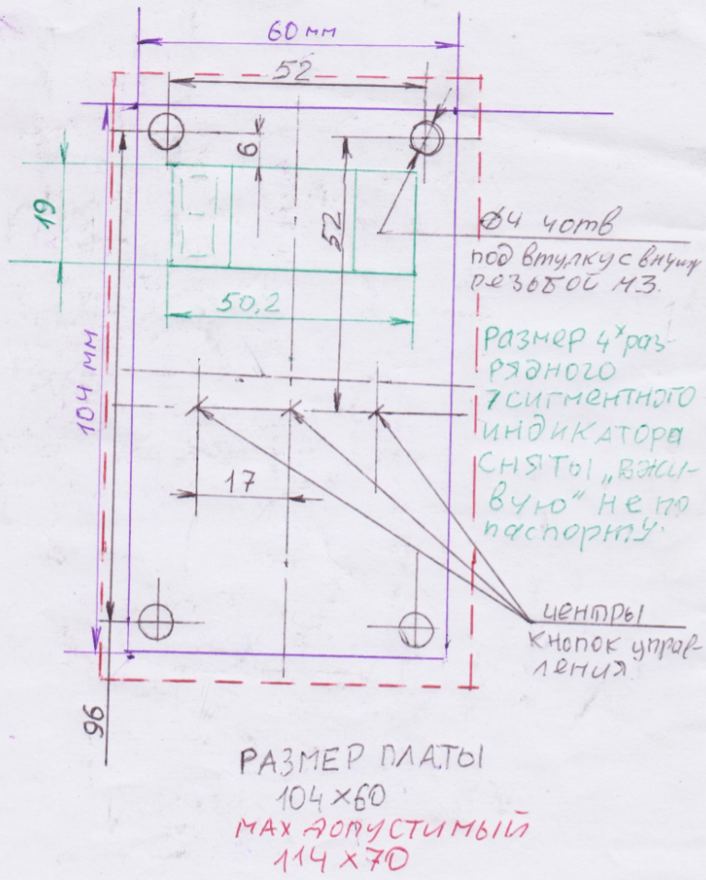Требования к эргономике и технической эстетике

Плата должна быть заводского качества.

Элементы интерфейса (кнопки/индикаторы…) должна располагаться с одной стороны платы, остальные – с другой.

* 1. Требования по сохранности информации при авариях

Аварийная ситуация – сбой в питании. Данные требования не предъявляются.

* 1. Требования к функциям (задачам), выполняемым системой

Левая кнопка – уменьшает необходимое время отсчёта, по нажатию/удержании.

Центральная – пуск/остановка таймера, по нажатию; сброс значения времени на индикаторе до 00:00, по удержанию.

Правая – увеличение необходимого времени отсчёта, по нажатию/удержании.

Семисегментный индикатор показывает время отсчёта, первые два разряда – минуты, вторые – секунды.

Левая и правые кнопки должны работать не зависимо от режима работы таймера. Левая и правая кнопки изменяют время на индикаторе с разным шагом:

1. Пока на семисегментом индикаторе время меньше 05:00:

Шаг = 1 секунда. Короткое нажатие на кнопку.

Удержание кнопки – быстрый набор. (скорость быстрого набора скорректируем на последнем этапе работы)

1. Пока на индикаторе время от 05:00 до 10:00:

Шаг = 30 секунд.

1. Пока на идикаторе время от 10:00 до 59:00:

Шаг = 1 минута.

Центральная кнопка переключает режимы работы таймера. Из режима ОЖИДАНИЕ в режим ОТСЧЁТ. Из режима ОТСЧЁТ в режим ПАУЗА и наоборот.

Светодиод горит только в режиме ОТСЧЁТ.

Зуммер издаёт звуковой сигнал как только таймер перешёл из режима ОТСЧЁТ в режим ОЖИДАНИЕ.

* 1. Требования к техническому обеспечению системы

Данные требования приводятся частично, мы уже обсудили МК и т.п.

Техническое обеспечение приобретается после этапа составления электрической схемы и до этапа разводки печатной платы.

1. Состав и содержание работ по созданию системы

Этапы работ:

* 1 этап – составление ТЗ. Результат: ТЗ.
* 2 этап – проектирование электрической схемы. Результат: файл электрической схемы спроектированной в KiCad и её бумажный вариант.

После этого этапа заказываются элементы электрической схемы.

* 3 этап – разводка печатной платы. Результат: файл разведённой печатной платы (в KiCad) и её бумажный вариант.

После этого этапа заказывается печатная плата на Резонит.

* 4 этап – Проектирование, написание кода программы. Результат: опытный образец
* 5 этап – небольшие изменения в программе.
* 6 этап – изготовление документации и сдача проекта.

1. Порядок контроля и приемки системы

Установить контроль и приемку результатов работ на каждой стадии

создания системы в соответствии с разделом 4. Перед началом этапа предоставлять документы, на основании которых будет проводиться работа. После выполнения этапа предоставлять результат работы.

После результата 1 этапа производится предоплата. После результата 2 этапа утверждается конечная сумма работы. После 5 этапа оплачивается вся работа.

1. Требования к документированию

Прилагаются все результаты работ в соответствии с разделом 4. Документация – полный пакет файлов, по которым можно собрать проект, а именно электрическая схема, разведённая печатная плата и файл программы для прошивки МК (.hex).

Электрическая схема:

питание

предлагаю сделать питание по micro usb и только по нему. покупаете адаптер (или берете от любого телефона мобильного зарядку) и у вас есть питание от сети и ничего городить не надо, да и от ноутбука заработает

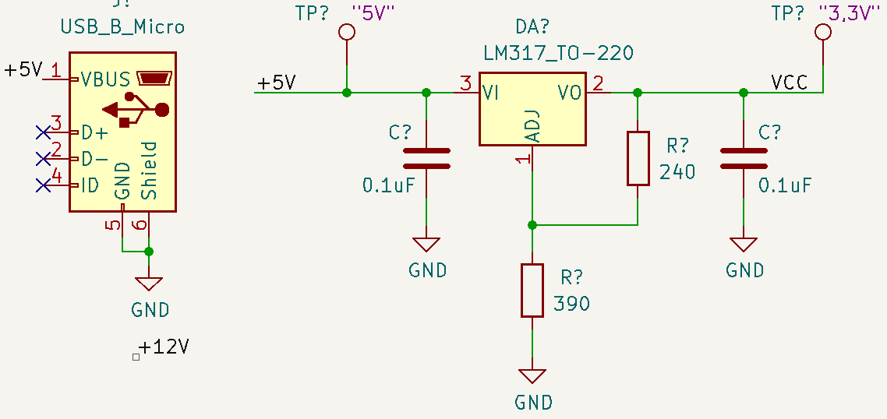

Не удивляйтесь, что тут stm32f072, а не stm32f030, просто они глобально ничем не отличаются разве что в посадочное место stm32f072 отлично встанет stm32f030, так будет какая-то вариативность, вдруг 30-того не будет, то можно будет поставить 72

Кварцевый резонатор - https://www.chipdip.ru/product/8mhz-hc-49s

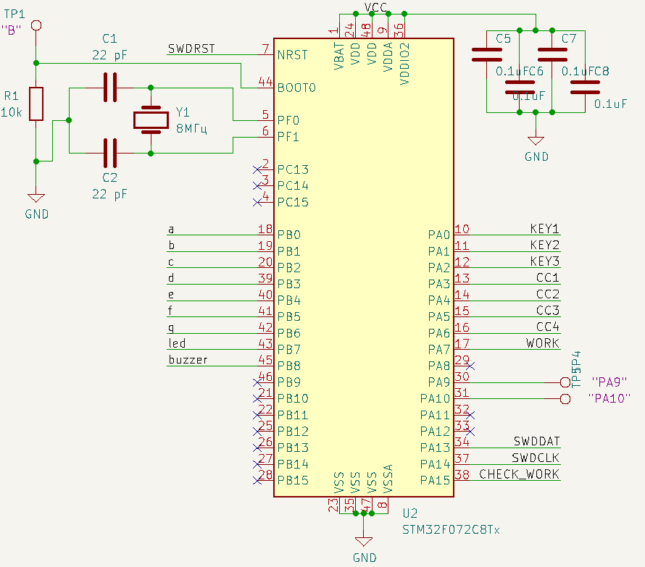

SWD – разъём программирования

KEY – кнопки

Индикатор взял случайный, номиналы резисторов ещё не считал (нужно знать транзисторы точно какие будут и индикатор), но схема включения такая.

Аналогично транзисторы, но я бы взял те, что на схеме: <https://www.chipdip.ru/product/bc817-16-nxp>

Он очень компактный и не дорогой, но можно конечно взять и советские, что вы мне присылали.

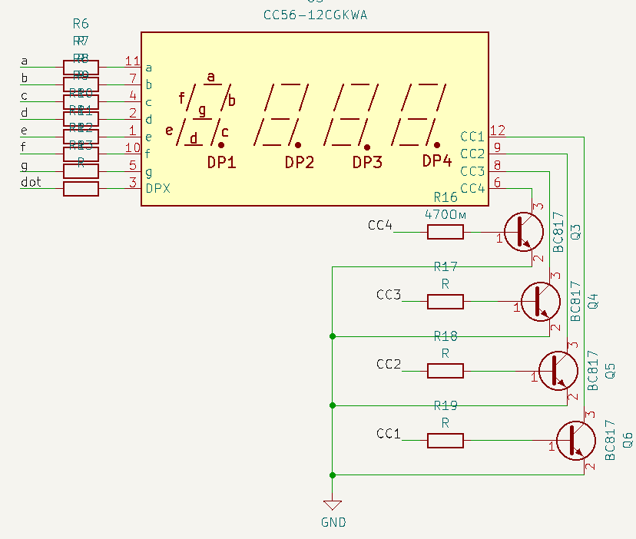

3 кнопки

Светодиод

Зуммер. На сколько он должен быть громки? Пока схема такая, но есть вопросы

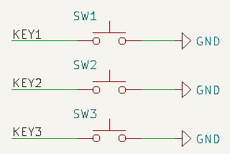

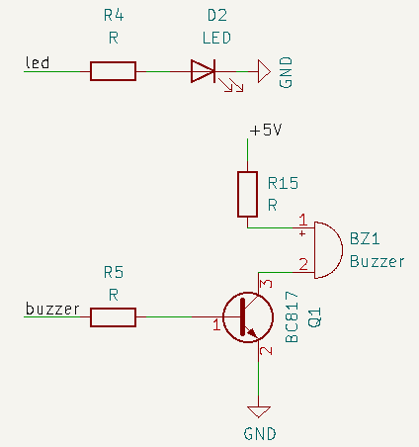

Теперь work

Тут реле, о котором я раньше писал https://www.chipdip.ru/product/nrp05-a-05d

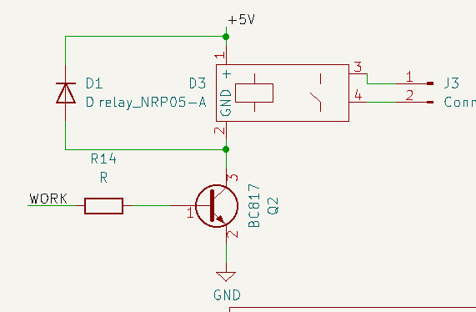

И расширение системы, чтобы останавливать таймер, когда что-то сломалось с той стороны или по сигналу внешнему таймер останавливать

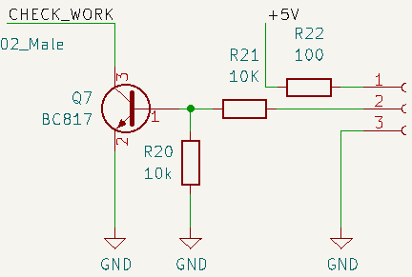

Такой вариант работать будет, но лучше нам договориться, какая схема будет с той стороны.

Сейчас гальвонически схема не развязана, потому что я не нашёл оптореле, но вот есть вот такое <https://www.chipdip.ru/product0/8008496258> но больше я ничего не нашёл.

Тут два варианта либо вы кнопкой зажимаете контакты 1 и 2

Либо подаёте мне напряжение (батарейку) между 1 и 3, но никак не 220В и даже не 100

В общем надо договариваться, чтобы у меня ничего не сгорело

А такой вариант схемы подойдёт даже так, чтобы запитать таймер по 1 контакту и даже micro usb провод не нужно будет тащить (он в схеме останется, просто при эксплуатации вы меньше проводов использовать будете)

Ещё предложение:

Купить drb-9m и drb-9f

<https://www.chipdip.ru/product0/8001789135>

<https://www.chipdip.ru/product0/8741845204>

Тогда контакты предыдущих двух схем отлично будут соединяться с вашим изделием по одному лишь разъёму

Для него и корпус есть https://www.chipdip.ru/product0/8007167162